Наденьте пояс

1. Застегните лямку с противоположным фастексом
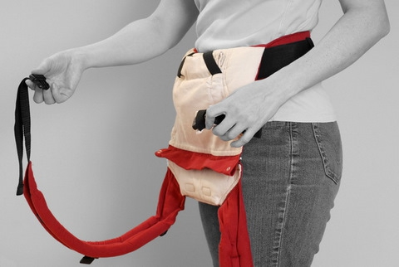
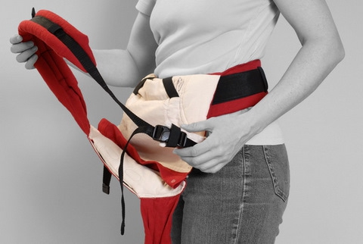
2. Наденьте лямку на плечо
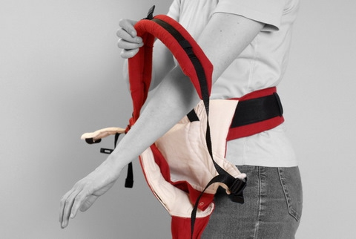
3. Передвиньте рюкзак на бок так, чтобы надетая лямка проходила наискосок по вашей спине
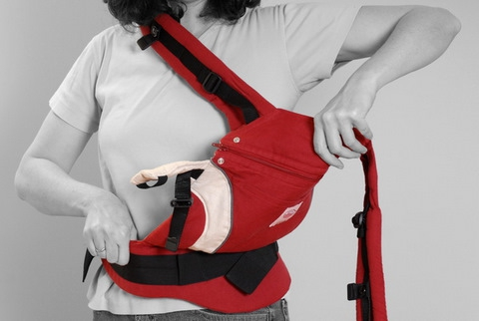
4. Посадите ребенка в рюкзак
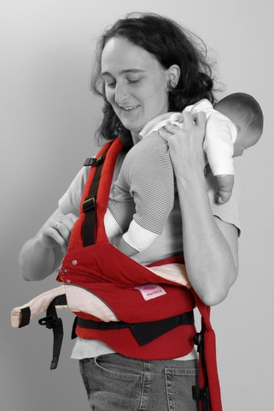
5. Пропустите вторую лямку у себя под рукой
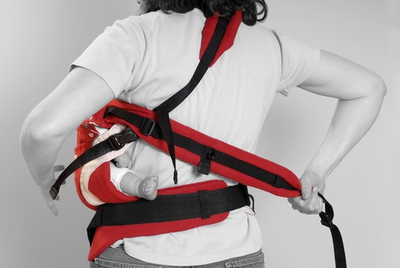
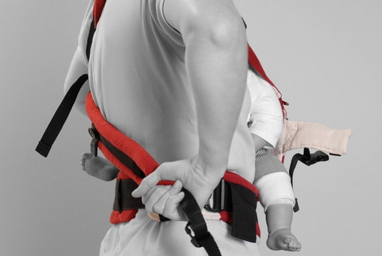
6. Застегните лямку на свободный фастекс
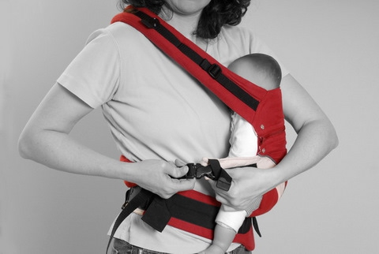
7. Подтяните все стропы до комфортной длины
